1. Pastikan kita sudah menginstall software ‘Git’ dan memiliki akun.

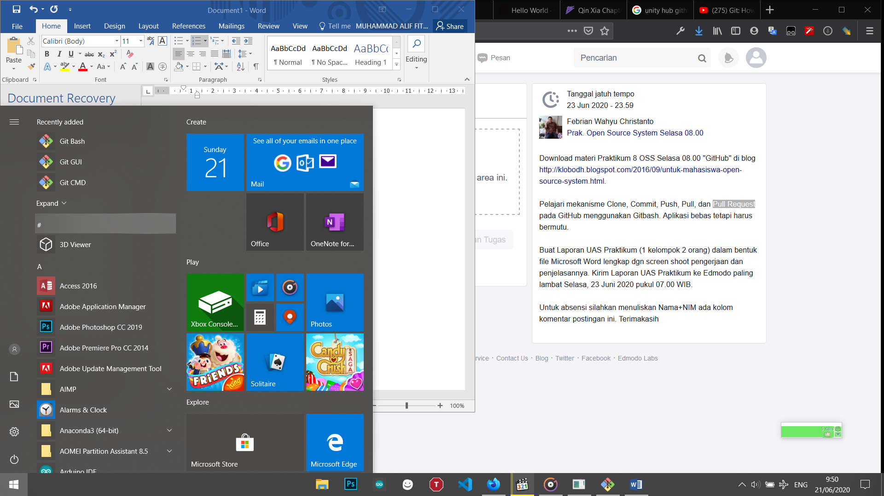Software sudah terinstall

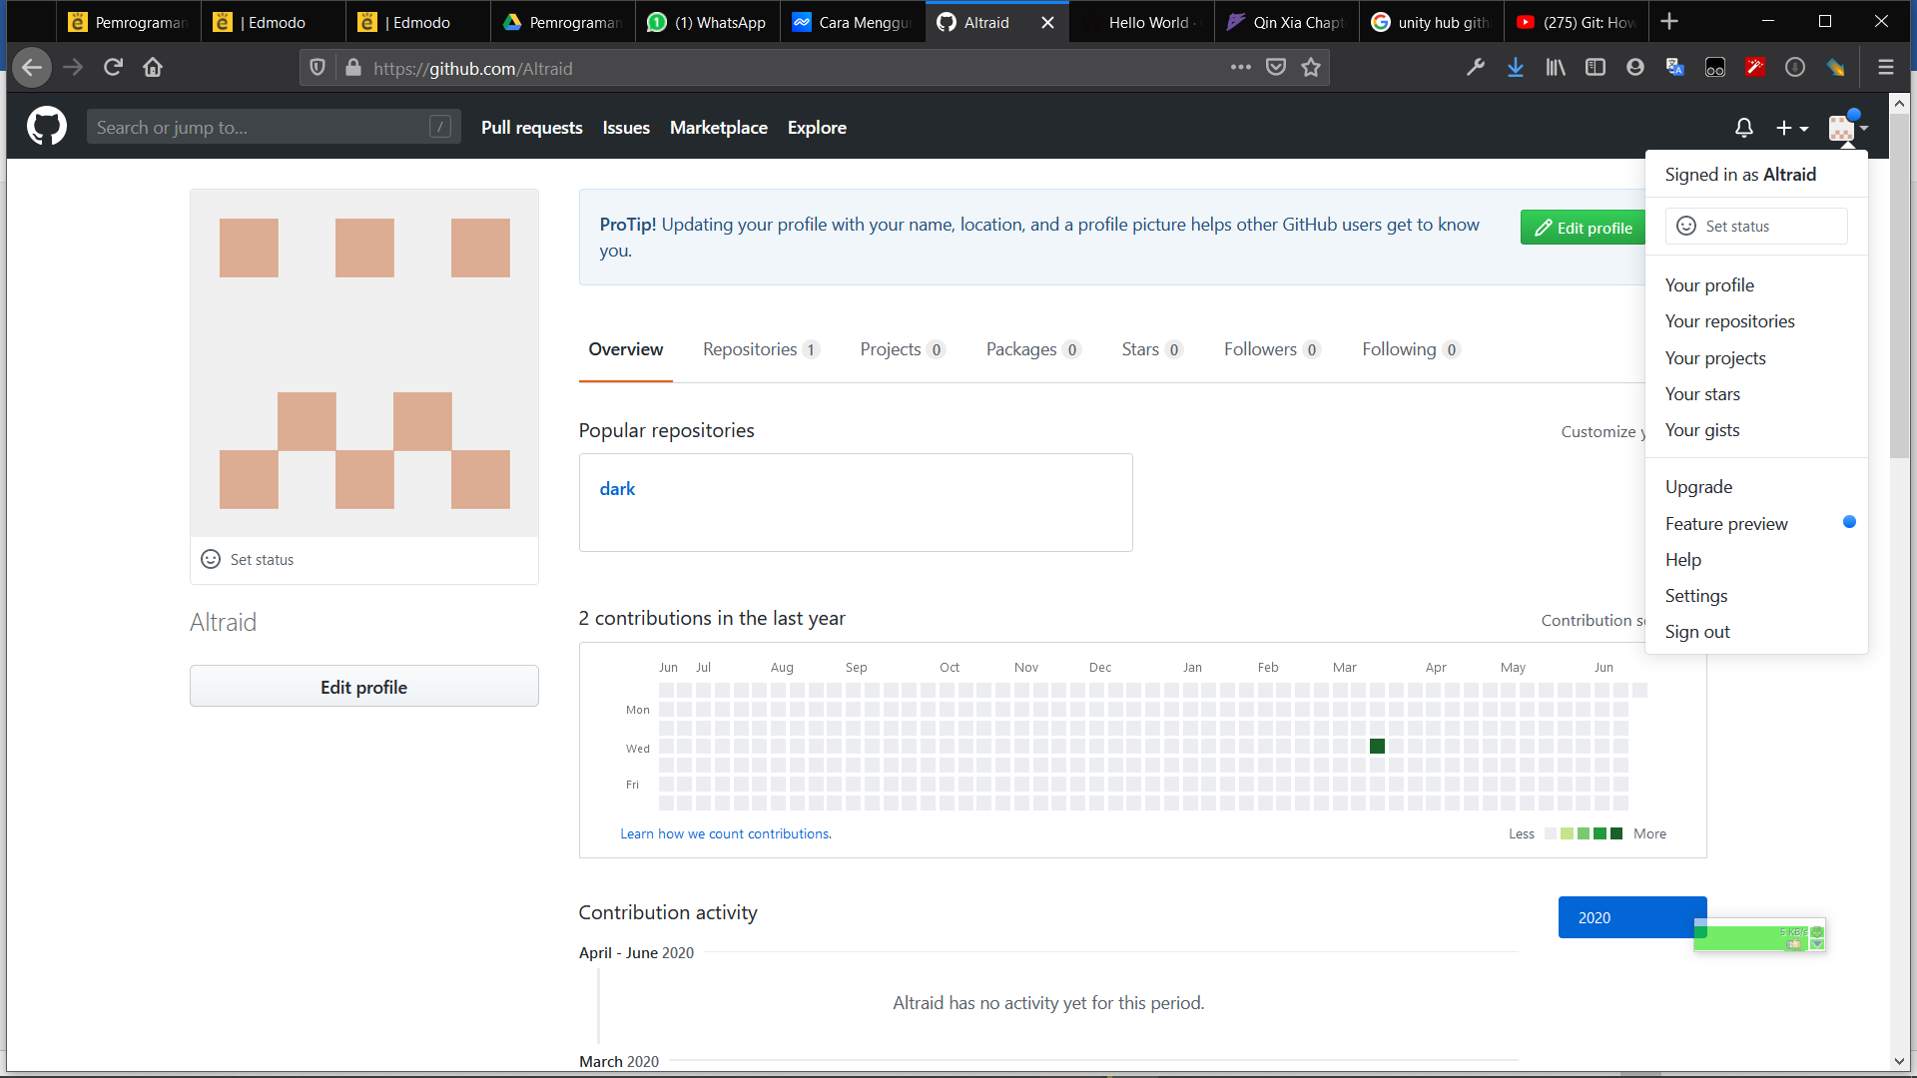 akun dengan username Altraid

1. Membuat repository di github

Selanjutnya kita membuat repository di github dengan mengakses link “https://github.com/new”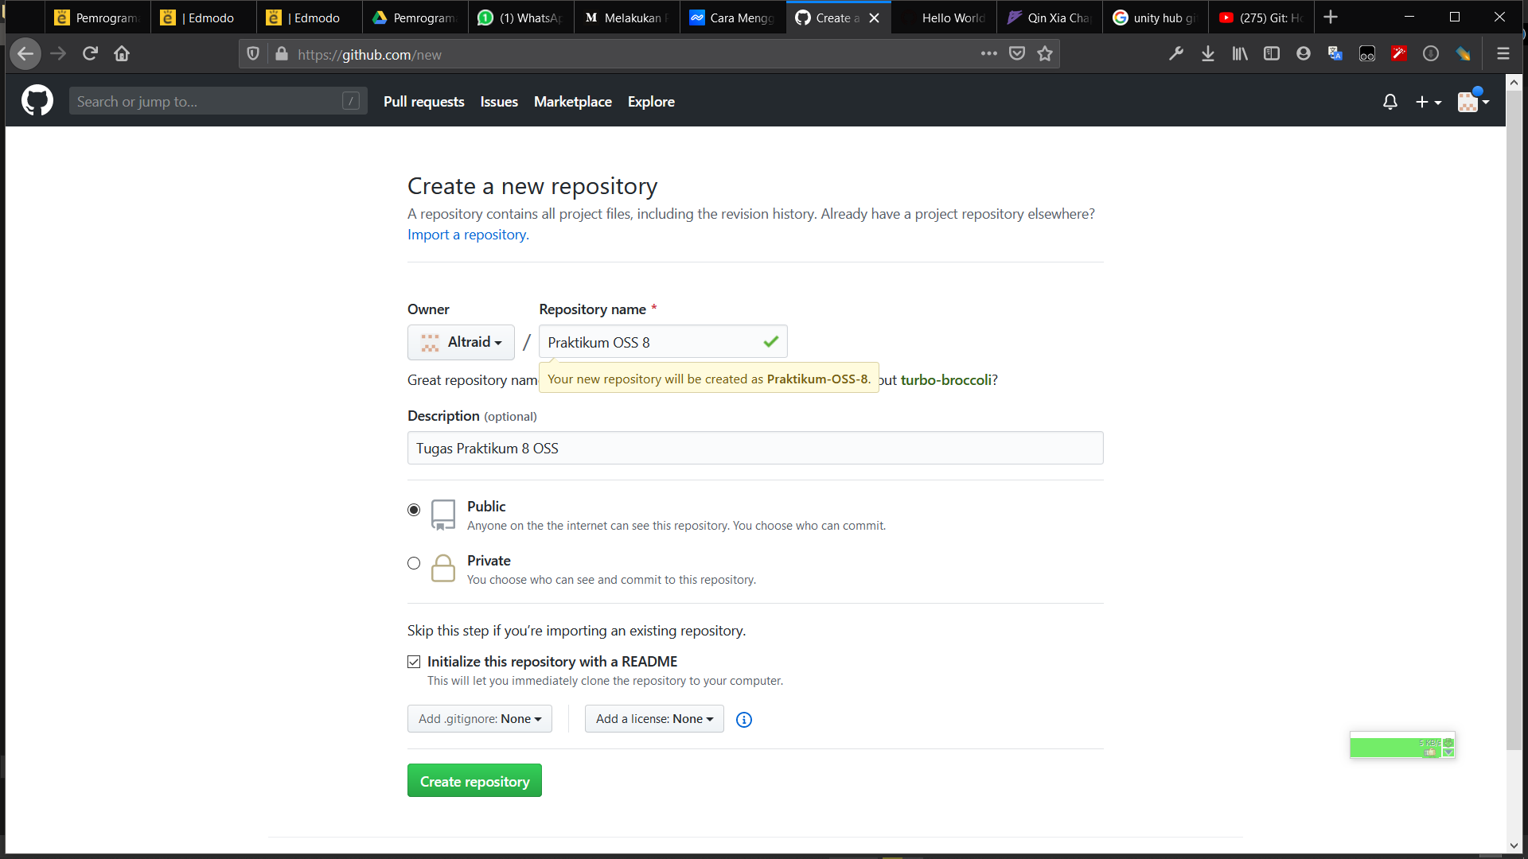

1. Membuat folder di windows

Selanjutnya, Adalah membuat folder pada local disk komputer. Fungsinya adalah untuk menyimpan update file dari repository GitHub yang telah dibuat.

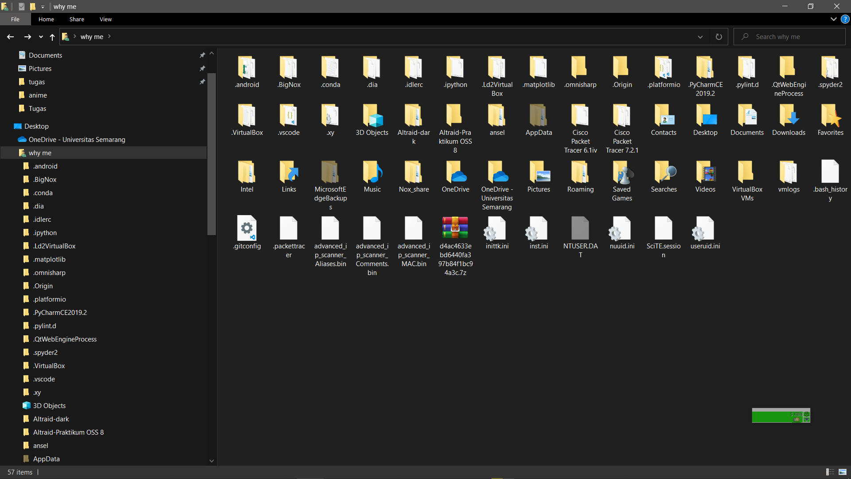

1. Membuat folder menjadi repository

Sebelum kita mengubah folder menjadi repository, kita perlu mengakses folder menggunakan gitbash dengan cara berikut:

1. Klik kanan folder – gitbash here

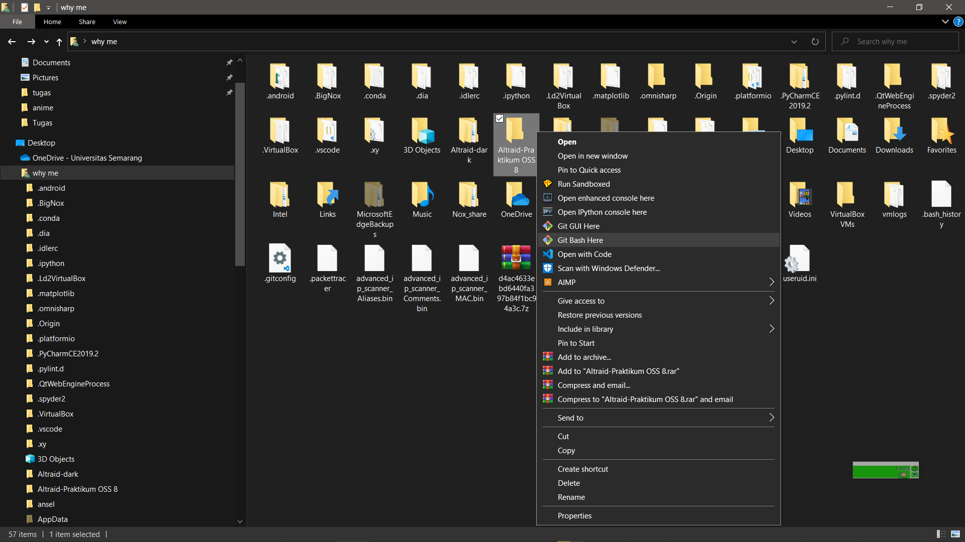

1. Menggunakan perintah cd pada gitbash

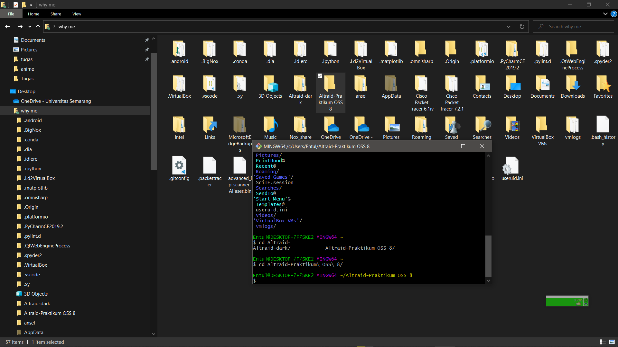

1. Git clone

Disini kita melakukan perintah git clone untuk membuat salinan repository lokal untuk user. $git clone url repo yang ingin di clone

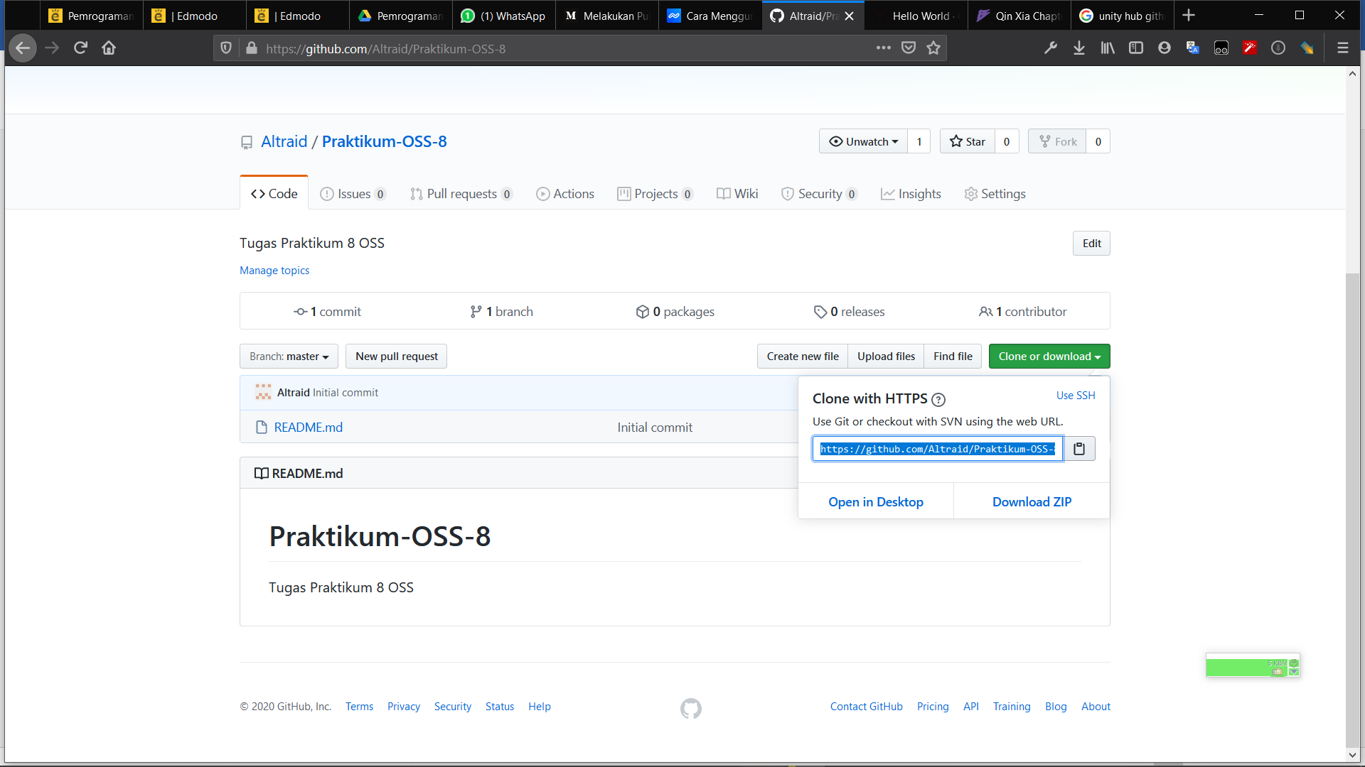

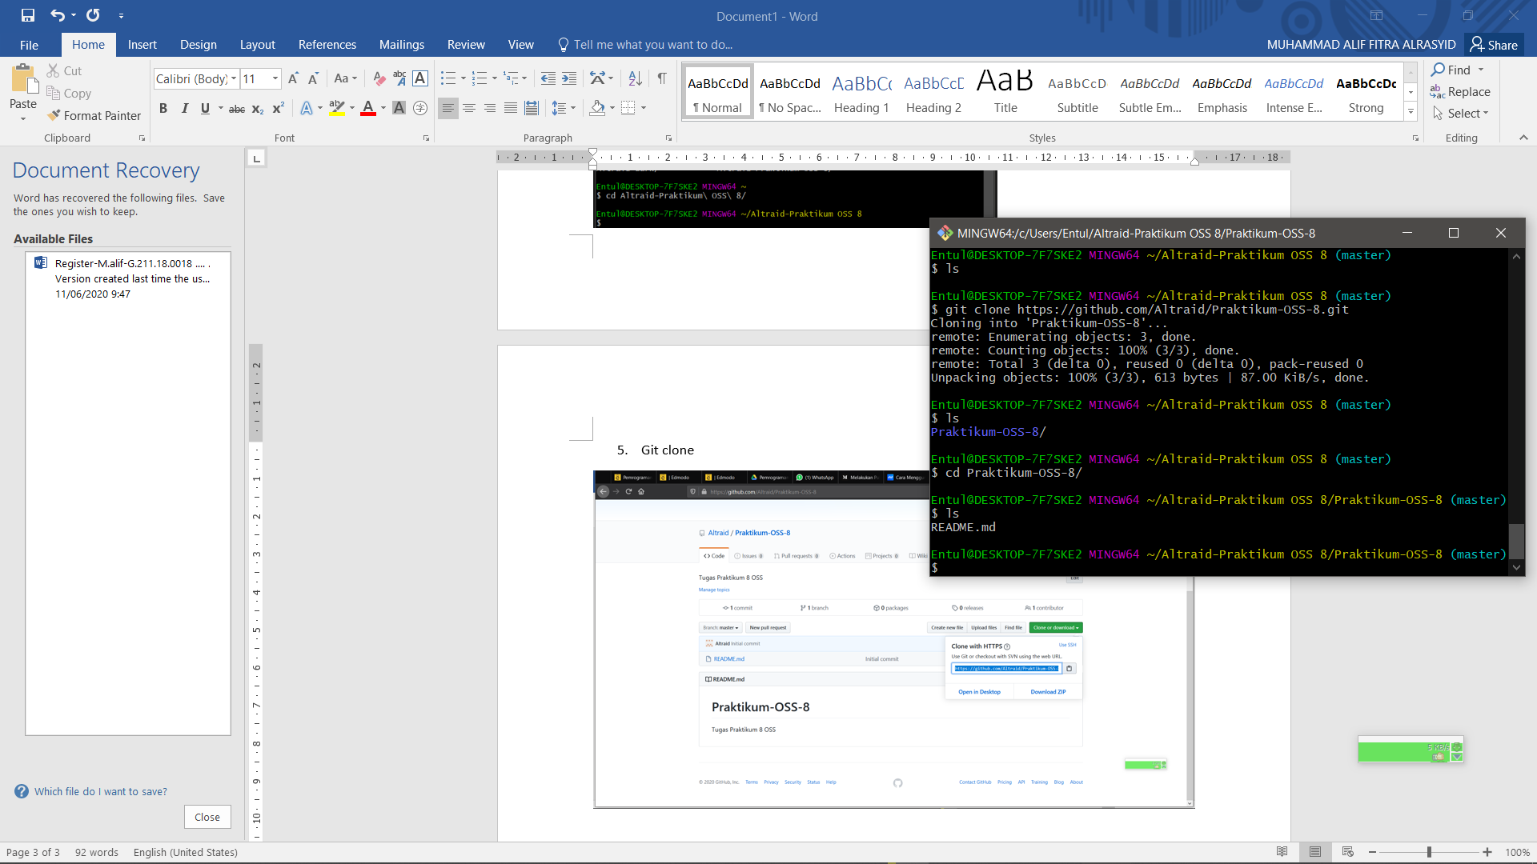

Screenshot diatas sesudah melakukan clone repo Praktikum-OSS-8 yang berisi readmi.md

1. Git Commit

untuk menyimpan perubahan yang dilakukan, tetapi tidak ada perubahan pada remote repository.

Pertama kita akan menambahkan file python berikut dan menambahkannya dengan perintah $git add coba.py pada gitbash

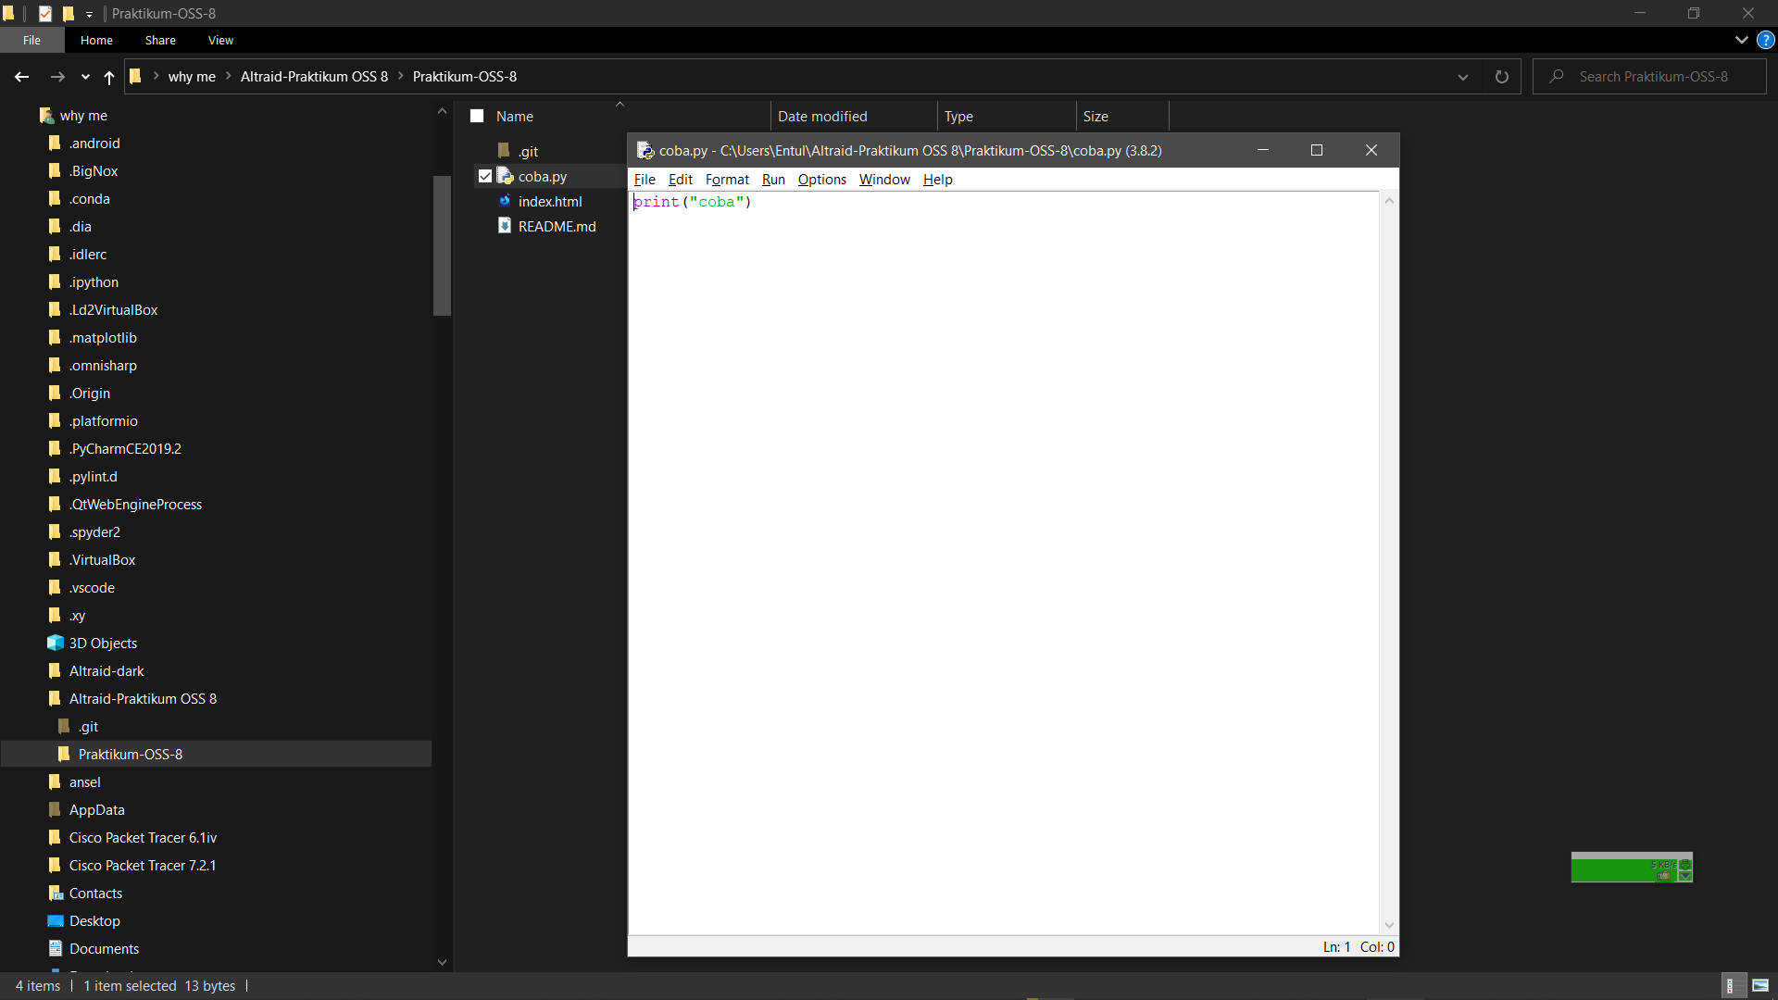

Selanjutnya, kita memberi commit pada file python tersebut dengan perintah git commit –m “nama commit”

-m disini sebagai message/pesan

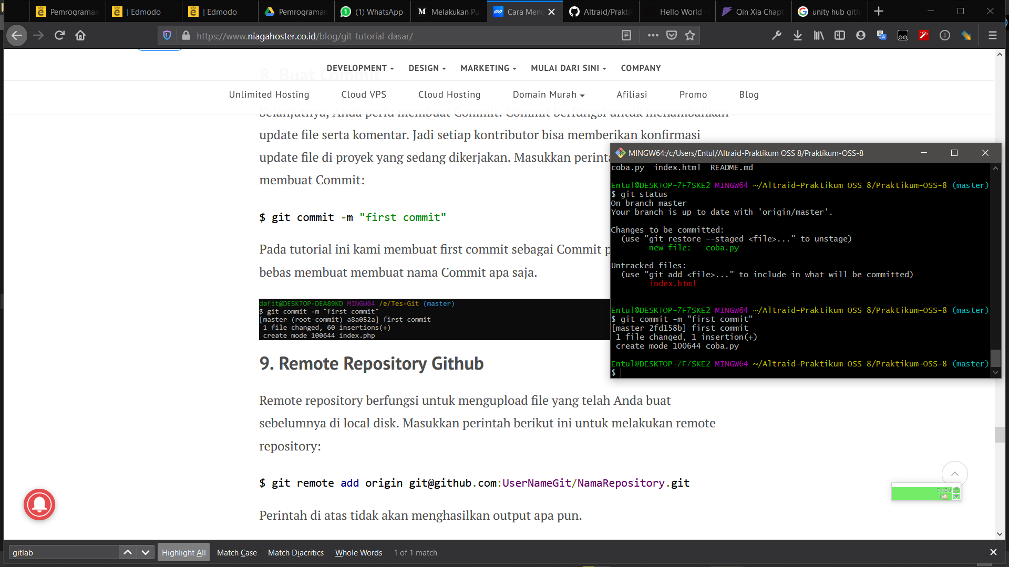

1. Git push

Berfungsi untuk mengirimkan perubahan file setelah di commit ke remote repository. Dengan perintah $git push atau $git push –u origin master.

Jika berhasil maka akan muncul tampilan seperti ini 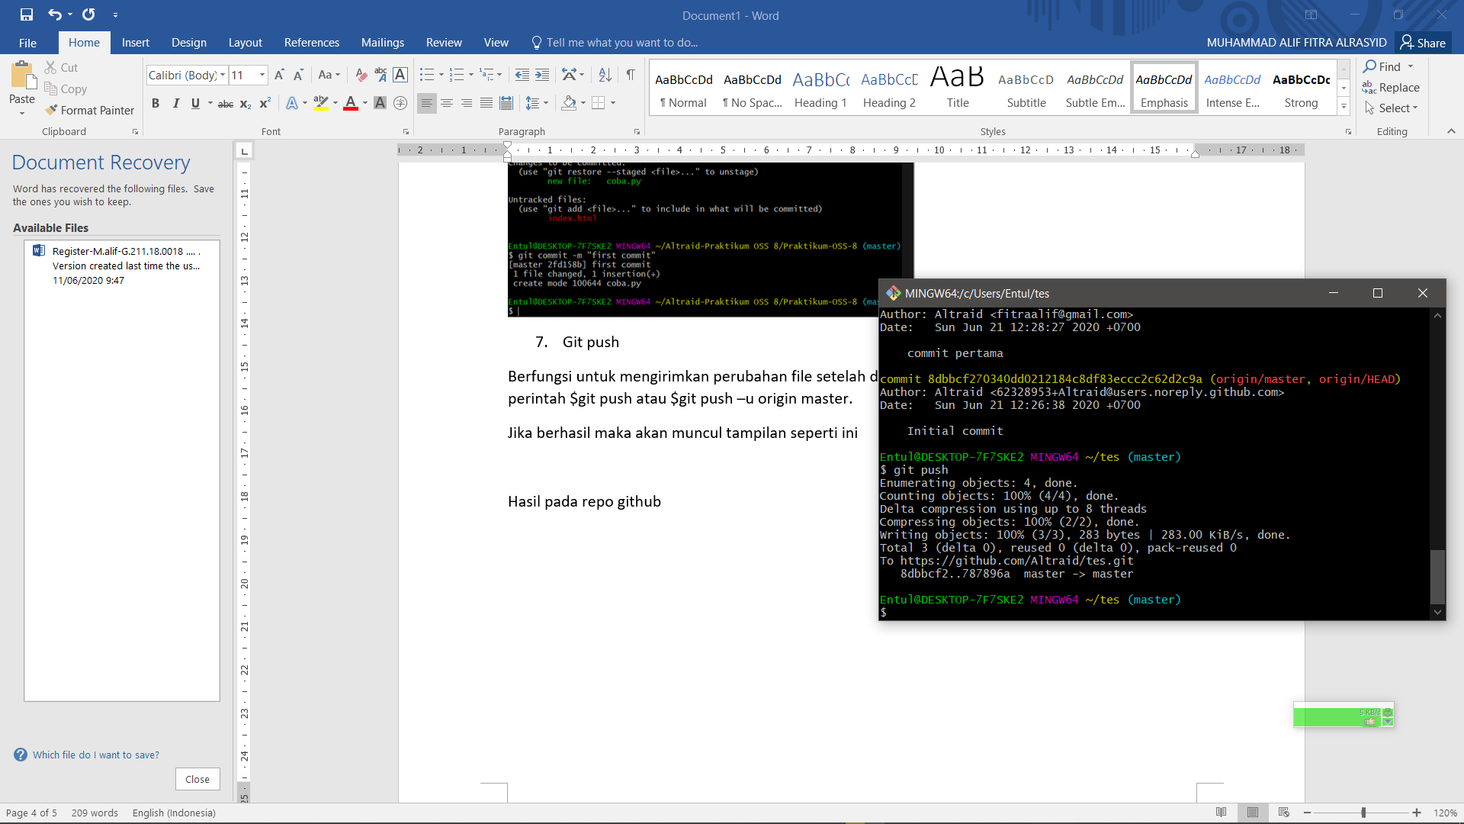

Hasil pada repo github

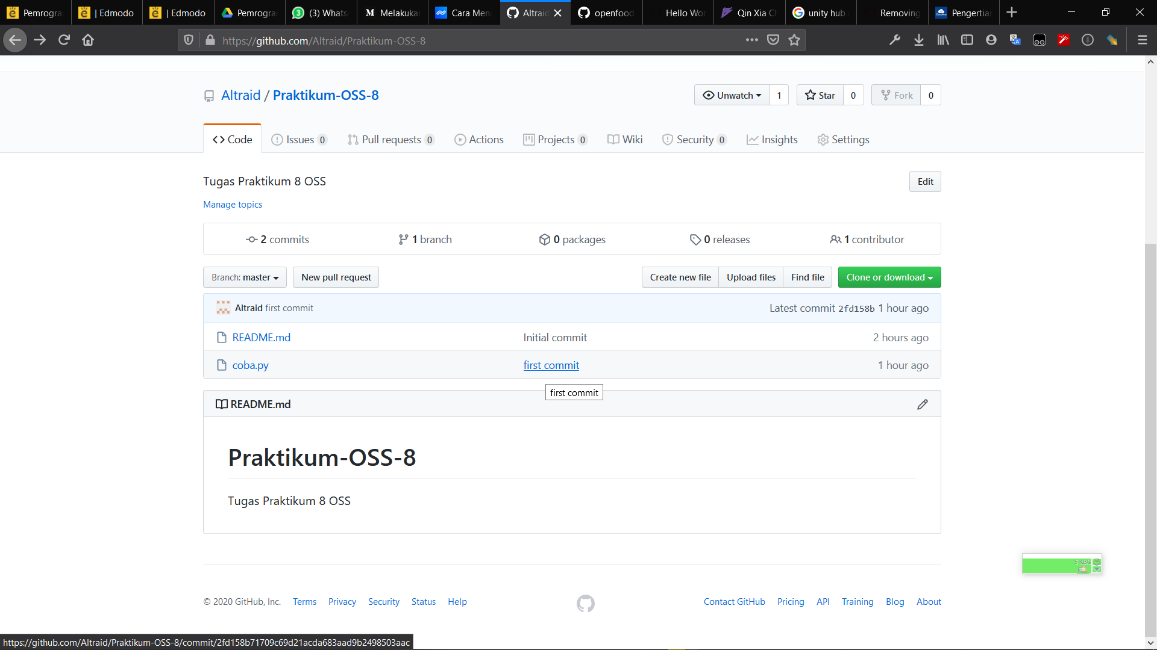

1. Git Pull

Berfungsi untuk mengambil commit terbaru lalu otomatis menggabungkan (merge) dengan branch yang aktif.

Perintah git pull akan mengambil commit terbaru ke branch origin/master dan langsung menggabungkannya dengan branch master (lokal).

